Cahier des Charges - ERP Droguerie
Gestion des ventes, du stock, de la caisse et du crédit clients d'un magasin de droguerie
Oct 17, 2026 · @ibtissam

1. Contexte
Le projet remplace la gestion papier d'un magasin de droguerie familial par un ERP qui relie vente, stock, caisse et crédit clients.
Le magasin vend des articles de droguerie et de quincaillerie : éclairage (lampes, ampoules), sanitaire (lavabos, robinetterie), quincaillerie (vis, étaux, serrures), outillage et petit matériel électrique. Il n'a pas de vente en ligne : tous les clients achètent sur place.
Personne | Nombre | Rôle actuel
Gérante (propriétaire) | 1 | Gère le magasin, les fournisseurs, les prix et les crédits
Vendeurs (assistants) | 2 | Conseillent les clients et notent le stock sur papier
Caissière | 1 | Encaisse et note les factures sur papier
À confirmer avec la gérante : nombre de produits, volume de ventes et part des ventes à crédit (section 12 : « Combien de produits différents vendez-vous environ ? », « Combien de ventes par jour normal, et un jour chargé ? », « Combien de clients ont une dette en ce moment, et quelle part des ventes se fait à crédit ? »).

2. Étude de l'existant
Aujourd'hui, chaque information est notée à la main par une personne différente, et rien ne relie la vente, le stock et l'argent encaissé.

Fonctionnement actuel
- Le client arrive ; un vendeur le conseille et rassemble les articles.
- Le vendeur note sur papier ce qui sort du stock.
- La caissière calcule le total et note la facture sur papier.
- Si le client ne paie pas tout, la dette est notée à part (à confirmer : « Où et comment notez-vous aujourd'hui les dettes des clients ? »).
- Le stock réel n'est connu qu'en comptant les rayons.

Problèmes constatés
Problème | Conséquence pour le magasin
Stock noté à la main par 2 vendeurs | Stock papier faux, ruptures découvertes trop tard
Factures écrites à la main | Erreurs de calcul, factures perdues, pas d'historique
Dettes clients sur papier | Oublis de crédit, impossible de savoir vite qui doit combien
Aucun lien vente / stock / caisse | Impossible de rapprocher ce qui est vendu et ce qui est encaissé
Pas de chiffres | La gérante ne connaît ni son chiffre d'affaires du jour ni ses meilleures ventes
Ces problèmes sont à valider et à compléter avec des exemples réels lors de la rencontre avec la gérante, notamment avec les questions « Quelles erreurs arrivent le plus souvent aujourd'hui ? Avez-vous un exemple récent ? » et « Qu'est-ce qui vous ferait gagner le plus de temps ? ». Des photos des cahiers actuels, noms des clients masqués, illustreront cette section.

3. Objectifs et périmètre
L'objectif est qu'à tout moment la gérante sache ce qu'il y a en stock, ce qui a été vendu et qui lui doit combien.
Code | Objectif | Indicateur de réussite
OBJ-1 | Stock à jour en temps réel | Le stock diminue automatiquement à chaque vente encaissée
OBJ-2 | Supprimer les factures papier | 100 % des ventes ont une facture numérotée et imprimable
OBJ-3 | Maîtriser le crédit clients | Dette de chaque client consultable en moins de 10 secondes
OBJ-4 | Alerter avant la rupture | Liste des produits sous le seuil d'alerte disponible chaque jour
OBJ-5 | Donner des chiffres à la gérante | Chiffre d'affaires du jour et du mois visible sur un tableau de bord
Inclus : catalogue produits et stock, clients et plafond de crédit, bons de vente, encaissement et factures, règlements partiels et dettes, réceptions fournisseurs, tableau de bord.
Exclus (évolutions possibles) : vente en ligne, comptabilité générale, gestion des salaires, commandes automatiques aux fournisseurs, lecteur de code-barres (à discuter : « Vos produits ont-ils des codes-barres ? »).

4. Acteurs et rôles
Trois profils utilisent le système, chacun avec son propre écran et ses propres droits.
Acteur | Ce qu'il fait dans le système | Ce qu'il ne peut pas faire
Vendeur | Consulte le stock, crée les bons de vente, enregistre un nouveau client | Encaisser, modifier les prix, accorder un crédit
Caissière | Encaisse les bons de vente, édite les factures, enregistre les règlements de dettes | Modifier les prix ou le stock
Gérante | Gère produits, prix et plafonds de crédit, enregistre les réceptions fournisseurs, consulte dettes et tableau de bord | Aucune restriction
Le client du magasin n'utilise pas le système directement : ses achats sont saisis par le vendeur et la caissière.
À confirmer : « Qui a le droit d'accorder un crédit : vous seule, ou aussi la caissière ? » et « Si la caissière est absente, qui encaisse ? »

5. Besoins fonctionnels
Les besoins sont regroupés par module ; chaque module correspond à un microservice.

5.1 Produits et stock (service-produits)
ID | Besoin | Acteur | Priorité
BF-PRO-01 | Créer, modifier, désactiver un produit (référence, désignation, catégorie, unité, prix d'achat, prix de vente, seuil d'alerte) | Gérante | Haute
BF-PRO-02 | Rechercher un produit par nom, référence ou catégorie et voir son stock | Vendeur | Haute
BF-PRO-03 | Enregistrer une réception fournisseur (produits, quantités, fournisseur, date) qui augmente le stock | Gérante | Haute
BF-PRO-04 | Lister les produits sous le seuil d'alerte | Gérante | Moyenne
BF-PRO-05 | Corriger le stock après un inventaire, avec un motif | Gérante | Moyenne

5.2 Clients (service-clients)
ID | Besoin | Acteur | Priorité
BF-CLI-01 | Enregistrer un client (nom, prénom, téléphone, type particulier ou professionnel) | Vendeur | Haute
BF-CLI-02 | Fixer le plafond de crédit d'un client | Gérante | Haute
BF-CLI-03 | Rechercher un client par nom ou téléphone | Vendeur, Caissière | Haute

5.3 Ventes (service-ventes)
ID | Besoin | Acteur | Priorité
BF-VEN-01 | Créer un bon de vente multi-lignes, avec ou sans client identifié | Vendeur | Haute
BF-VEN-02 | Voir le total du bon et la disponibilité de chaque article pendant la saisie | Vendeur | Haute
BF-VEN-03 | Transmettre le bon à la caisse (statut EN_ATTENTE) | Vendeur | Haute
BF-VEN-04 | Annuler un bon non encaissé | Vendeur, Gérante | Moyenne

5.4 Caisse et crédit (service-caisse)
ID | Besoin | Acteur | Priorité
BF-CAI-01 | Voir la file des bons en attente et encaisser un bon | Caissière | Haute
BF-CAI-02 | Encaisser en espèces, chèque, virement ou LCN, en totalité ou en partie | Caissière | Haute
BF-CAI-03 | Générer et imprimer une facture numérotée | Caissière | Haute
BF-CAI-04 | Enregistrer le règlement d'une dette antérieure | Caissière | Haute
BF-CAI-05 | Consulter la dette d'un client et l'historique de ses règlements | Caissière, Gérante | Haute
BF-CAI-06 | Faire la clôture de caisse du jour (total encaissé par mode de paiement) | Caissière | Moyenne

5.5 Tableau de bord (gérante)
ID | Besoin | Priorité
BF-TDB-01 | Chiffre d'affaires du jour, de la semaine, du mois | Haute
BF-TDB-02 | Total des dettes clients et liste des clients débiteurs | Haute
BF-TDB-03 | Produits en rupture ou sous le seuil | Haute
BF-TDB-04 | Produits les plus vendus | Basse

6. Règles de gestion
Ces règles sont celles que le système applique automatiquement ; les valeurs marquées « à confirmer » dépendent des réponses de la gérante.
ID | Règle | Question à poser à la gérante
RG-PRO-01 | La référence d'un produit est unique.
RG-PRO-02 | Chaque produit a une unité de vente : pièce, mètre ou kilogramme ; la quantité peut être décimale (ex. 2,5 m de câble). | « Quels produits vendez-vous au mètre, au kilo, au litre ou à la pièce ? »
RG-PRO-03 | Le stock ne peut jamais devenir négatif.
RG-PRO-04 | Un produit est en alerte quand son stock est inférieur ou égal à son seuil. | « Comment savez-vous qu'il faut recommander un produit ? À partir de combien ? »
RG-VEN-01 | Un bon de vente ne peut contenir que des produits disponibles en quantité suffisante.
RG-VEN-02 | Le prix de vente est figé sur le bon au moment de sa création.
RG-VEN-03 | Le stock est retiré à l'encaissement, pas à la création du bon : tant que le client n'a pas payé, la marchandise n'est pas sortie.
RG-VEN-04 | Seul un bon EN_ATTENTE peut être encaissé ou annulé.
RG-CAI-01 | Une vente à crédit exige un client identifié.
RG-CAI-02 | Une vente à crédit est refusée si dette actuelle + reste à payer dépasse le plafond du client. | « Fixez-vous une limite de crédit ? Est-elle la même pour tous ? »
RG-CAI-03 | Un règlement ne peut pas dépasser le reste à payer de la facture.
RG-CAI-04 | Statut de facture calculé : NON_PAYEE (0 payé), PARTIELLEMENT_PAYEE, PAYEE (reste = 0).
RG-CAI-05 | Les factures sont numérotées sans trou, par année (ex. F-2026-00125), et ne sont jamais supprimées. | « Que doit contenir une facture (ICE, IF, RC, patente) ? »
RG-CAI-06 | Les prix affichés sont TTC, TVA 20 %. | « Vos prix affichés sont-ils TTC ? Tous les produits ont-ils la même TVA ? »
RG-CAI-07 | Une remise ne peut être accordée que par la gérante. | « Faites-vous des remises ou des prix négociés ? Qui décide ? »

7. Besoins non fonctionnels
Le système doit être plus simple et plus rapide que le papier, sinon l'équipe ne l'utilisera pas.
ID | Exigence
BNF-01 | Simplicité : un écran par rôle, en français, utilisable sans formation longue.
BNF-02 | Rapidité : saisie d'un bon de 5 articles en moins d'une minute ; recherche produit en moins d'une seconde.
BNF-03 | Fonctionnement local : le magasin fonctionne sur son réseau local, sans dépendre d'Internet.
BNF-04 | Sécurité : connexion par identifiant et mot de passe, droits selon le rôle (section 4).
BNF-05 | Traçabilité : chaque vente, encaissement et mouvement de stock garde la date et l'utilisateur.
BNF-06 | Sauvegarde : sauvegarde automatique quotidienne de la base de données.
BNF-07 | Impression : facture imprimable sur l'imprimante du magasin.
BNF-08 | Qualité : règles de gestion couvertes par des tests unitaires ; API documentée (Swagger).
À confirmer : « Avez-vous un ordinateur, une tablette, une imprimante, une connexion Internet au magasin ? » et « Votre équipe est-elle à l'aise avec un ordinateur ou une tablette ? »

8. Architecture et contraintes techniques
L'ERP est découpé en 4 microservices métier, un par domaine, chacun avec sa propre base de données.
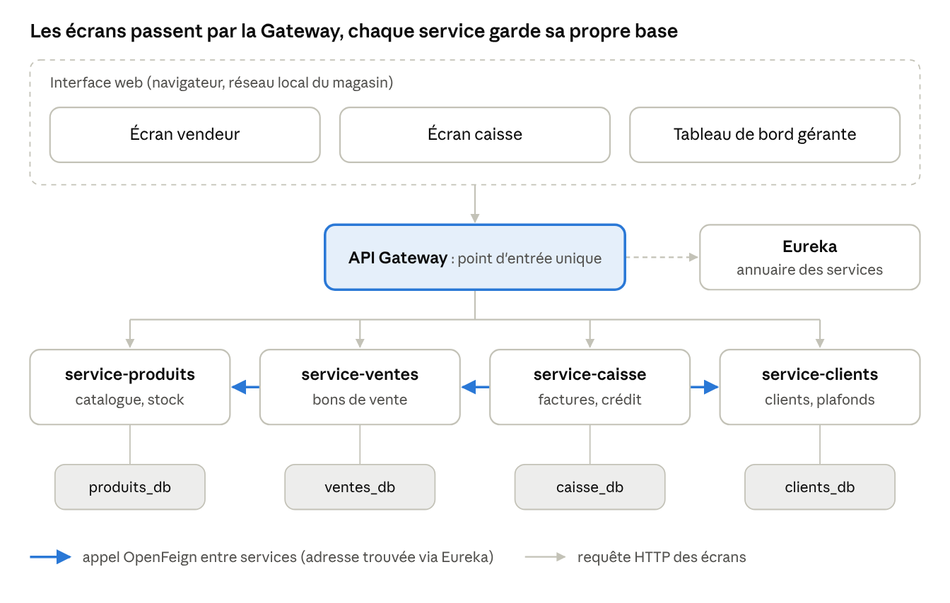
architecture cible · 4 microservices, Gateway, Eureka
Les écrans n'appellent que la Gateway. Les services s'appellent entre eux par OpenFeign : ventes vérifie le stock auprès de produits, caisse lit le bon dans ventes et le plafond dans clients.
Couche | Technologies
Langage | Java 17
Microservices | Spring Boot 3, Spring Data JPA, Bean Validation
Infrastructure | Spring Cloud Gateway, Netflix Eureka, OpenFeign
Bases de données | PostgreSQL (une base par service), H2 en développement
Interface | Angular ou React (à choisir)
Déploiement | Docker Compose sur un PC du magasin
Qualité et outils | JUnit 5, Mockito, Swagger, Git/GitHub, Jira
Justification du choix microservices : pour un magasin de 4 personnes, une application monolithique suffirait. Les microservices sont retenus pour préparer l'évolution (deuxième magasin, vente en ligne, module fournisseurs) sans toucher aux modules existants, et comme démonstration d'architecture distribuée.

9. Conception UML
Les diagrammes décrivent le circuit cible : le vendeur prépare la vente, la caissière l'encaisse, le stock et les dettes se mettent à jour seuls.

9.1 Diagramme de cas d'utilisation
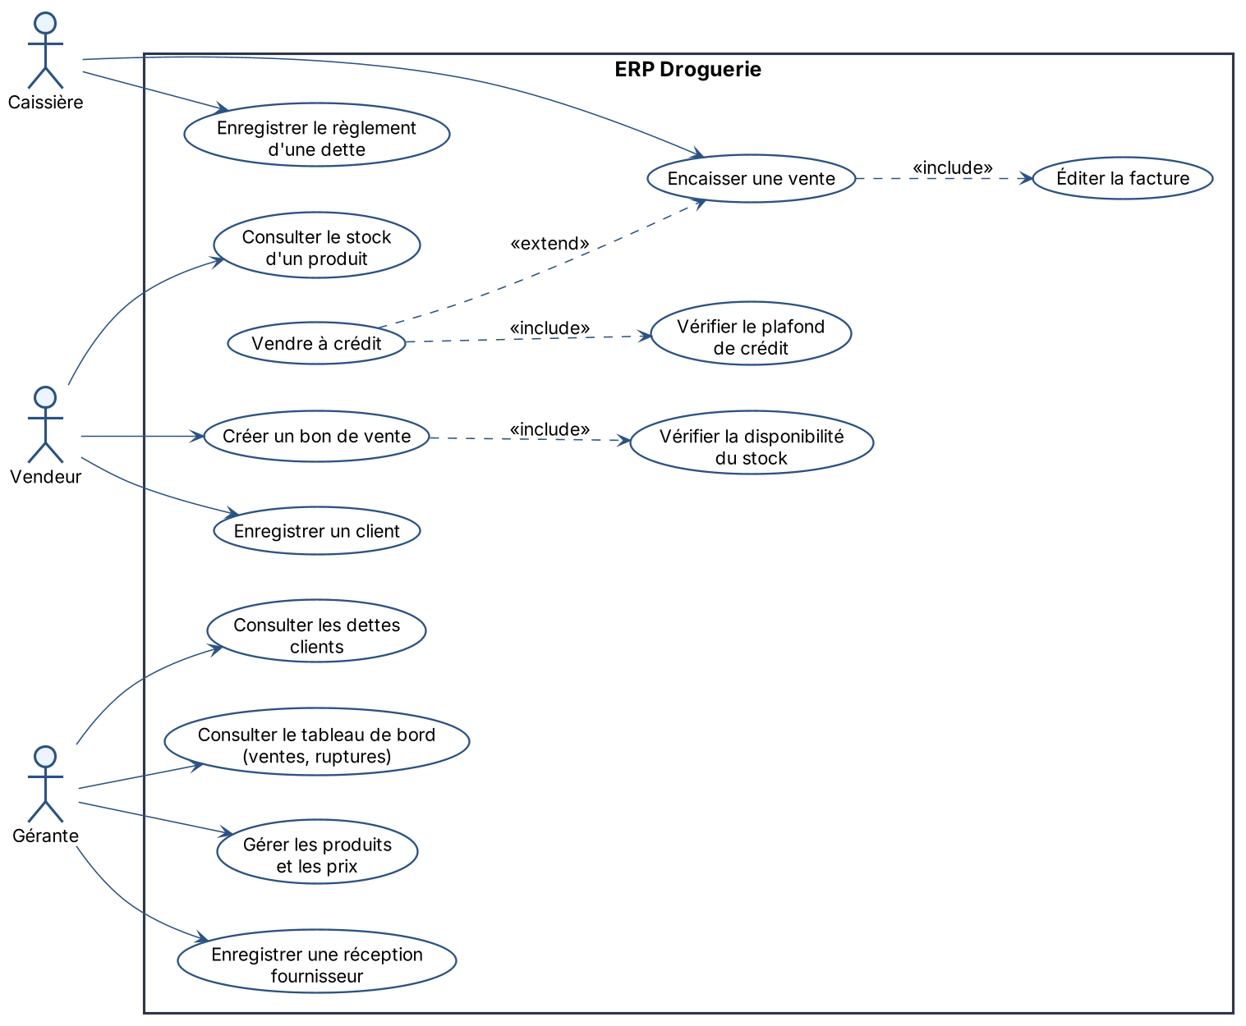
« Vendre à crédit » étend « Encaisser une vente » : il n'intervient que si le client ne paie pas tout, et inclut toujours la vérification du plafond.

9.2 Diagramme de classes
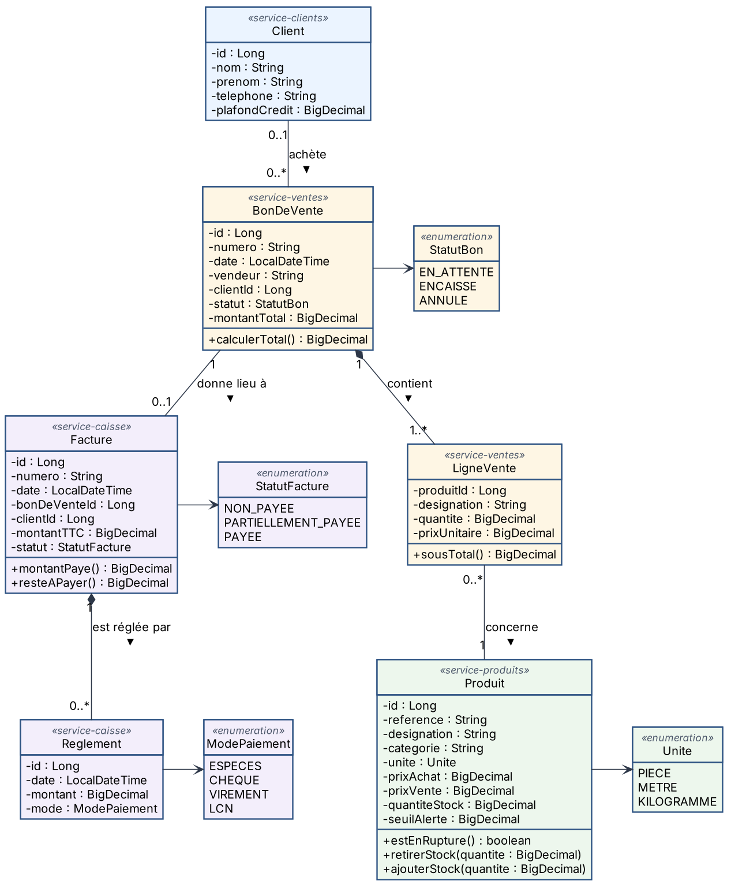
Le stéréotype de chaque classe indique son microservice. clientId, produitId et bonDeVenteId sont des références logiques : chaque service a sa base, sans clé étrangère entre elles.

9.3 Séquence : créer un bon de vente
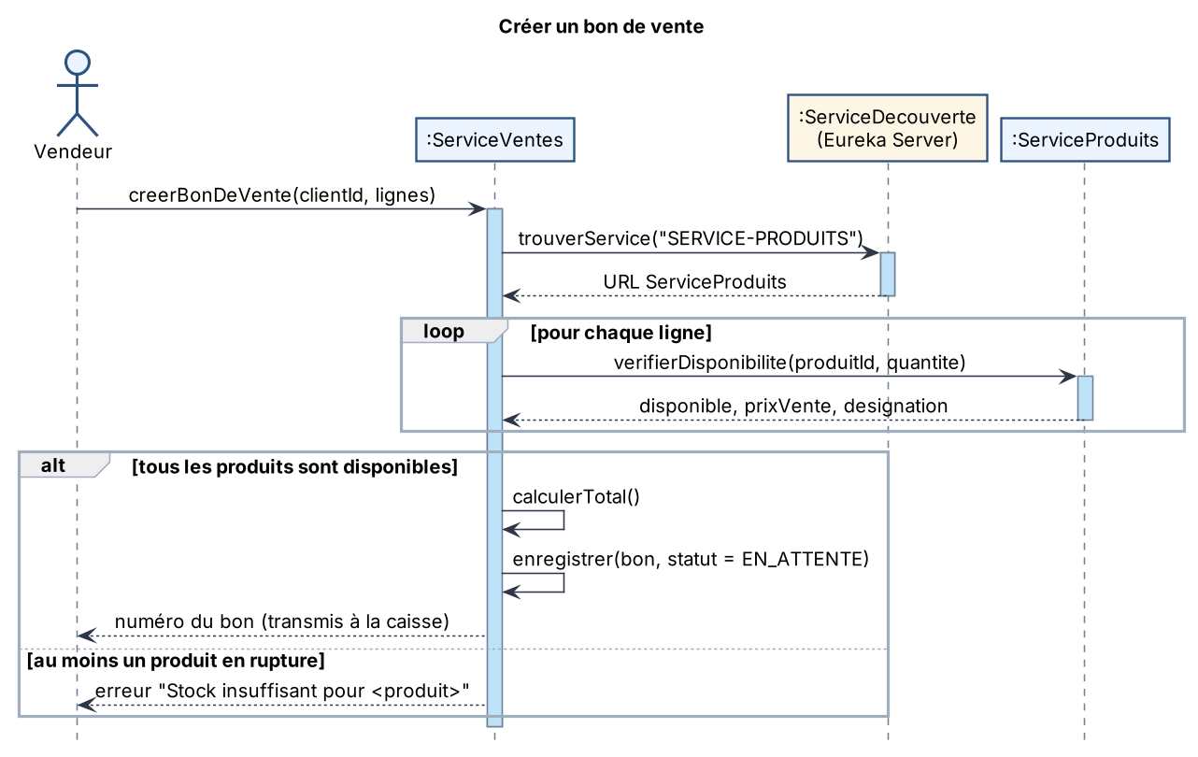

9.4 Séquence : encaisser une vente
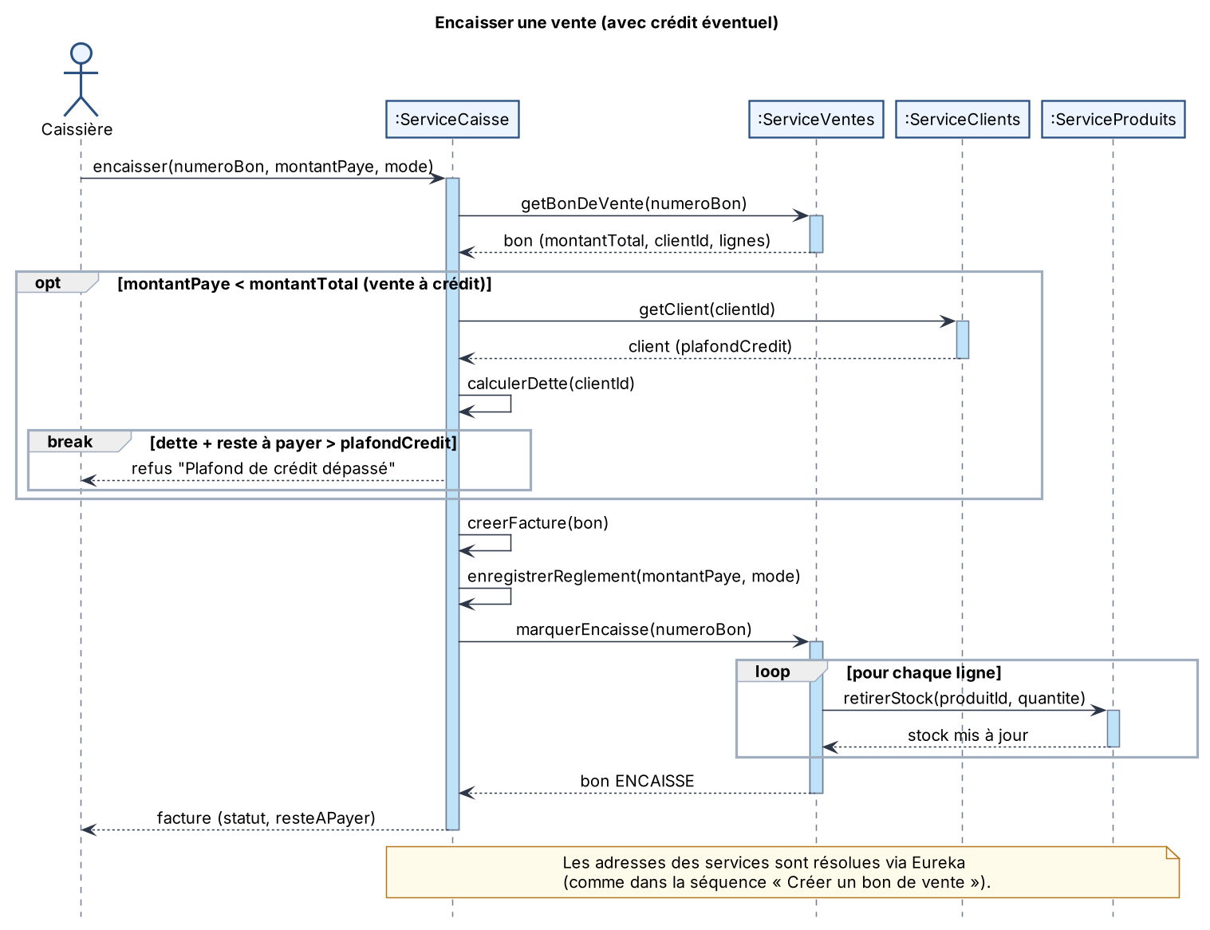
Le stock n'est retiré qu'à l'encaissement (RG-VEN-03), et un paiement partiel déclenche la vérification du plafond de crédit (RG-CAI-02).

10. Démarche et planning
Le projet suit un Cycle en V pour l'analyse et la conception, puis Scrum en 5 sprints d'une semaine pour la réalisation.
Phase | Livrable | Jalon de validation
Analyse | Rencontre avec la gérante, étude de l'existant, ce cahier des charges | CDC validé par la gérante
Conception | Diagrammes UML, architecture, maquettes des 3 écrans | Conception validée
Sprint 1 | Eureka, Gateway, service-produits | Démo : catalogue et stock
Sprint 2 | service-clients, service-ventes | Démo : créer un bon de vente
Sprint 3 | service-caisse : encaissement, facture, crédit | Démo : vente à crédit refusée au-delà du plafond
Sprint 4 | Interface : écrans vendeur, caisse, gérante | Démo devant la gérante
Sprint 5 | Tableau de bord, Docker, tests, documentation | Recette et livraison
Les dates du planning seront fixées après validation du CDC ; le suivi des sprints se fait dans Jira.

11. Critères d'acceptation
Le projet est accepté quand ces scénarios passent, de préférence démontrés devant la gérante.
- ☐ Un vendeur crée un bon de 3 articles, dont un vendu au mètre, et le bon apparaît à la caisse.
- ☐ Un bon contenant un article en quantité supérieure au stock est refusé.
- ☐ La caissière encaisse le bon en totalité : facture PAYEE et stock diminué.
- ☐ Elle encaisse un bon en partie pour un client connu : facture PARTIELLEMENT_PAYEE et dette du client augmentée.
- ☐ Une vente à crédit qui dépasse le plafond du client est refusée.
- ☐ Le règlement d'une dette met à jour la facture et la dette du client.
- ☐ Une réception fournisseur augmente le stock ; un produit qui repasse au-dessus du seuil sort des alertes.
- ☐ Le tableau de bord affiche le chiffre d'affaires du jour, les dettes et les ruptures.
- ☐ Tous les microservices apparaissent UP dans Eureka et tous les tests unitaires passent.

12. Questions à poser à la gérante
Ces 22 questions sont à poser lors de la rencontre avec la gérante ; ses réponses se notent dans la dernière colonne, puis les sections marquées « à confirmer » seront mises à jour.

Le magasin et les produits
Question | Pourquoi on la pose | Réponse de la gérante
Combien de produits différents vendez-vous environ ? | Taille du catalogue à saisir au démarrage
Quelles sont vos grandes catégories de produits ? | Liste des catégories du système
Quels produits vendez-vous au mètre, au kilo, au litre ou à la pièce ? | Unités de vente (RG-PRO-02)
Comment savez-vous qu'il faut recommander un produit ? À partir de combien ? | Seuils d'alerte (RG-PRO-04)
Combien de ventes par jour normal, et un jour chargé ? | Dimensionnement, rapidité de saisie

Le crédit clients
Question | Pourquoi on la pose | Réponse de la gérante
Où et comment notez-vous aujourd'hui les dettes des clients ? | Étude de l'existant
Combien de clients ont une dette en ce moment, et quelle part des ventes se fait à crédit ? | Importance du module crédit
Fixez-vous une limite de crédit ? Est-elle la même pour tous ? | Plafond de crédit (RG-CAI-02)
Y a-t-il un délai pour rembourser ? Relancez-vous les clients ? | Besoin d'échéances et de relances
Qui a le droit d'accorder un crédit : vous seule, ou aussi la caissière ? | Droits par rôle (section 4)

Ventes, caisse et factures
Question | Pourquoi on la pose | Réponse de la gérante
Si la caissière est absente, qui encaisse ? | Droits par rôle (section 4)
Que doit contenir une facture (ICE, IF, RC, patente) ? Les professionnels demandent-ils une facture et les particuliers un simple ticket ? | Format de facture (RG-CAI-05)
Vos prix affichés sont-ils TTC ? Tous les produits ont-ils la même TVA ? | Calcul HT / TVA / TTC (RG-CAI-06)
Faites-vous des remises ou des prix négociés ? Qui décide ? | Règle de remise (RG-CAI-07)
Quand un client rapporte un article, comment faites-vous (remboursement, échange, avoir) ? | Gestion des retours, non prévue pour l'instant
Quels modes de paiement acceptez-vous : espèces, chèque, virement, LCN, paiement mobile ? | Modes de paiement (BF-CAI-02)

Fournisseurs
Question | Pourquoi on la pose | Réponse de la gérante
Combien de fournisseurs avez-vous, et à quelle fréquence recevez-vous de la marchandise ? | Réceptions fournisseurs (BF-PRO-03)

Organisation et matériel
Question | Pourquoi on la pose | Réponse de la gérante
Quelles erreurs arrivent le plus souvent aujourd'hui ? Avez-vous un exemple récent ? | Problèmes à résoudre en priorité
Qu'est-ce qui vous ferait gagner le plus de temps ? | Priorités du projet
Vos produits ont-ils des codes-barres ? | Lecteur de code-barres (périmètre)
Avez-vous un ordinateur, une tablette, une imprimante, une connexion Internet au magasin ? | Contraintes techniques (BNF-03, BNF-07)
Votre équipe est-elle à l'aise avec un ordinateur ou une tablette ? | Simplicité des écrans (BNF-01)
Pendant cette rencontre, demandez aussi l'autorisation de photographier un cahier de vente et un cahier de crédit, noms des clients masqués.

